SF₆+O₂气体检测器（HRT-DL/1-02）
1、功能简介
气体检测器包括六氟化硫检测单元、氧气检测单元、温度测量单元和通信单元，对六氟化硫的检测运用超声检测技术克服了使用寿命短、稳定性差等缺点；氧气检测单元采用英国进口传感器，测量精度高、性能稳定；温度测量部分采用数字输出的温度模块，具有精度高、重复性好等特点。综上所述，该气体检测器可实时、在线监测环境中SF₆气体浓度、氧气含量以及温度的变化，并将检测到的数据通过RS-485总线上传。
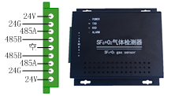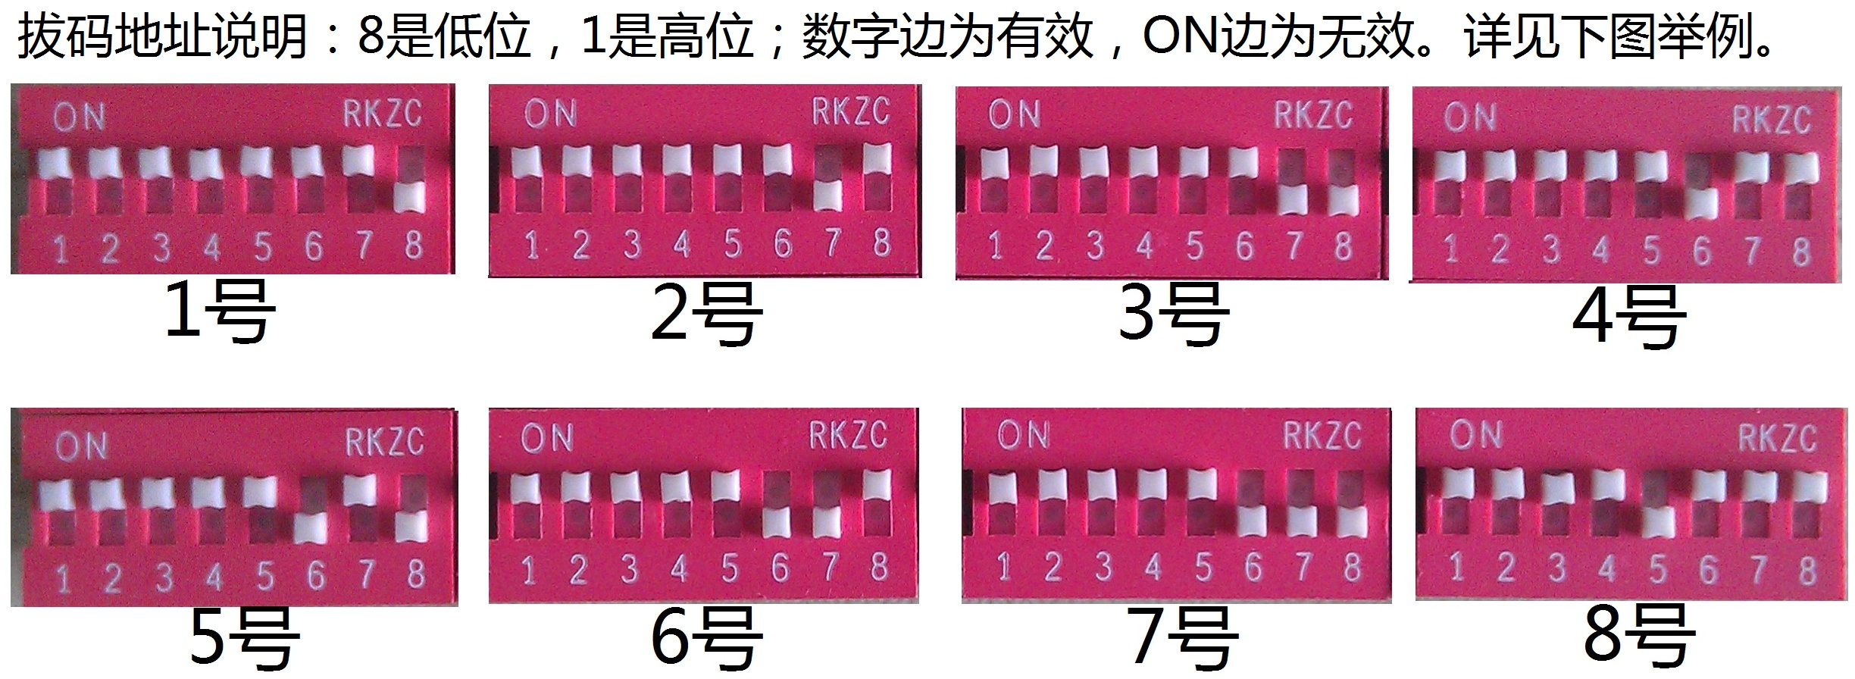
2、主要技术指标
☆ SF₆气体浓度测量范围： 0～3000μV/V（ppm） 优于50μV/V
☆ SF₆气体检测灵敏度： 50μV/V（ppm）
☆ 氧气范围：0～25% 精度：±1%
☆ 氧气灵敏度：0.1%
☆ 温度范围：-40～＋125℃ 精度：±1%
☆ 温度灵敏度：0.1℃
☆ 工作电源：DC24V
☆ 通信接口：RS485
☆ 通信规约：Modbus协议 RTU传输 CRC16校验
☆ 外型尺寸为：151mm×163mm×38mm
3、通信协议
（1）通信格式
以modbus的RTU方式通信,其基本格式如下：（4800,o,8,1）

设备地址 | 功能代码 | 数据 | CRC校验
1字节 | 1字节 | n字节 | 2字节

功能代码定义：
元件类型 首地址 读取功能码 多通道写入
D (模拟量) 1000H 03H 10H
注1、广播地址：0xFF
注2、数据表示方式：所有数据以十六进制的方式传输，寄存器数据类型为“字”（两字节），分为两个字节进行传输，高位字节在前，低位字节在后。

数据信息
对应于PLC名称 | 地址 | 信号意义 | 备注
模拟量(采集量)：每次读取，写入寄存器的数量最大为64个
D0 | 1000H | SF₆气体含量 | SF₆气体含量与湿度使用原始数据，高位在前，低位在后，如：  SF₆气体含量由两个字节表示，如1500ppm表示为05H，DCH；  O₂含量、与温度值  上传值=测量值*10  O₂含量由两个字节表示，如25.0%表示为00H，FAH；  温度值由两个字节表示， 如25.0℃表示为00H，FAH；  上传值=测量值*10+500  湿度值由两个字节表示，如32% 表示为00H,20H；
D1 | 1001H | O₂含量
D2 | 1002H | 温度值
D3 | 1003H | 湿度值
D4 | 1004H | 设备号

（2）详细说明

2.1 上位机下发读取指令格式为：
下位机地址 | 功能码 | 寄存器首地址 | 寄存器数量 | 校验值
1字节 | 1字节 | 2字节 | 2字节 | 2字节
注3、校验和为16位CRC校验，校验范围是除了校验值之外的所有数据，16位CRC校验值分为低8位和高八位以十六进制表示，低位在前，高位在后，如校验码为D841H，表示为，41H D8H。

2.2 下位机回应读取指令的格式为：
本机地址 | 功能码 | 字节数目 | 数据段 | 校验值
1字节 | 1字节 | 1字节(n) | 2n字节 | 2字节
注4、字节数表示方式同“注2”的数据表示方式，如数据段有123个字节，表示为00H，7BH。

2.3 上位机下发写入指令格式为：
下位机地址 | 功能码 | 寄存器首地址 | 寄存器数量 | 数据段 | 校验值
1字节 | 1字节 | 2字节 | 2字节(n) | 2n字节 | 2字节
2.4 下位机回应指令格式为：
下位机地址 | 功能码 | 寄存器首地址 | 操作成功寄存器数量 | 校验值
1字节 | 1字节 | 2字节 | 2字节 | 2字节

